询价文件发售登记表

项目编号 | TC229D0LS
项目名称 | 广告、快印、印刷类
供应商名称 | （供应商公章）
项目联系人 | 姓名
项目联系人 | 手机号码
项目联系人 | 办公电话
项目联系人 | E-mail
单位地址
购买时间 | 年 月 日
备注 | 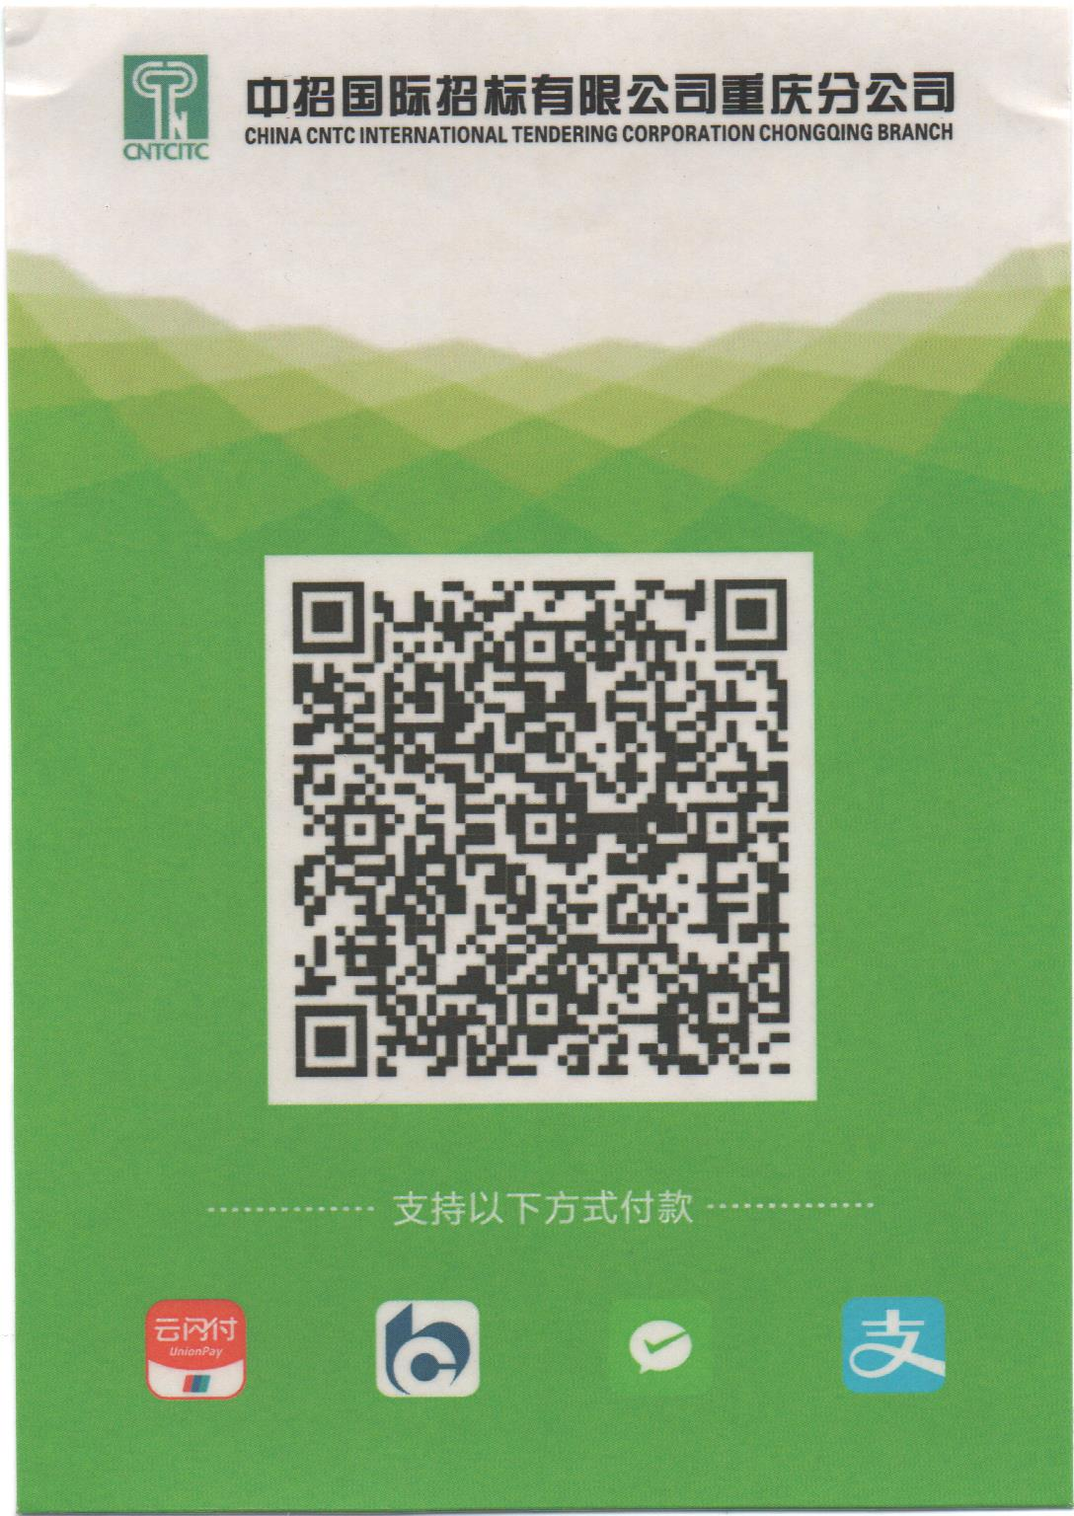  1.为方便投标人获取电子发票，建议用二维码进行转账支付文件费。  2.电子发票将以短信方式发送至二维码中填写的手机号上。  3. 二维码中的“业务部门”选择“政采部”。  4.二维码中的“项目编号”填写“TC”开头的编号。

